

March 2019

Settembre 2025

...From The Executive Director

Welcome to the March 2019 edition of The ISAAC Communicator (formerly ISAAC E-News). The ISAAC International office continues its work on behalf of the membership around the

Messaggio dalla Presidente

Cara famiglia ISAAC,

"Innovation, Inclusion, and Advocacy in AAC” (Innovazione, inclusione e difesa dei diritti nella CAA) è il tema dell’evento virtuale ISAAC per il 2025 che quest’anno è stato scelto dal Comitato di ricerca, e io lo adoro!

In esso sono racchiusi tre contenuti molto forti, ognuno dei quali è fondamentale per il futuro della CAA.
- Innovazione nella CAA: è necessaria per generare nuove soluzioni intuitive e sostenibili che soddisfino i diversi bisogni comunicativi. Le innovazioni di maggiore impatto derivano dalla collaborazione con gli utenti stessi di CAA, garantendo così che la tecnologia rispecchi esigenze reali ed esperienze dirette.
- Inclusione nella CAA: significa qualcosa in più che limitarsi a fornire strumenti. Si tratta di garantire che gli utenti di CAA siano completamente integrati nel mondo dell’istruzione, dell’occupazione, della sanità e della vita sociale. Eventi come la Conferenza virtuale ISAAC riuniscono voci da tutto il mondo per condividere pratiche inclusive e incoraggiare il senso di comunità.
- Difesa dei diritti nella CAA: partendo dalla difesa dei propri diritti, passando attraverso politiche e finanziamenti, per arrivare fino alla leadership comunitaria, le organizzazioni come ISAAC danno voce alle persone con disabilità, permettendo che siano loro a condurre il dialogo.

Considerati tutti insieme, questi pilastri costituiscono un vero e proprio movimento, non soltanto un’area di studio. Essi mirano a rimodellare il modo in cui la società recepisce la comunicazione, le abilità e l’emancipazione. Se state pensando a come dare il vostro contributo in questo ambito con la ricerca, l’istruzione o la progettazione, sappiate che il terreno da coprire è vasto e stimolante.
Non mancate quindi all’evento virtuale ISAAC 2025. Al centro della conferenza ci sarà l’avanzamento nel campo della CAA attraverso lo studio della ricerca all’avanguardia, dei progressi tecnologici e delle prassi inclusive.

Come ho già detto nel mio messaggio del numero di giugno di The ISAAC Communicator, stiamo lavorando con impegno a collaborazioni con altre organizzazioni con cui condividiamo obiettivi comuni, puntando a estendere il tema della CAA a un pubblico diversificato in tutto il mondo.

Ad esempio, la collaborazione con IALP (International Association of Logopedics and Phoniatrics) siglata lo scorso anno ha portato all’inserimento di una sessione specifica nella Conferenza dell’organizzazione, con la partecipazione di Elena Radici, membro dell’Executive Board di ISAAC e di ISAAC-Italy, che ha illustrato la visione organizzativa di ISAAC tra i partecipanti.

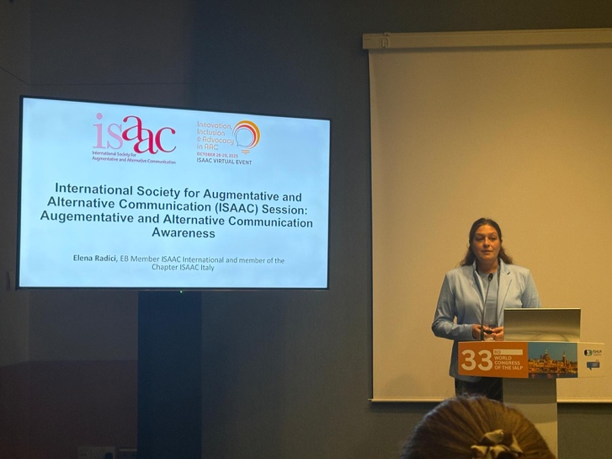
Foto di Sally Clendon

Nei prossimi giorni dovrebbe essere sottoscritto un accordo di collaborazione analogo tra ISAAC ed ESLA (European Speech and Language Therapy Association) allo scopo di valutare la possibilità di iniziative congiunte tra le due organizzazioni.

I membri del nostro Executive Board hanno inoltre redatto la bozza del Piano strategico di ISAAC per i prossimi quattro anni. Sarò felice di condividerne con voi i dettagli, non appena avremo sottoposto il Piano strategico al Council per l’approvazione.

È poi con grande piacere che vi annuncio l’uscita di un numero speciale della rivista Augmentative and Alternative Communication (AAC) dedicata al potere della collaborazione. È un numero storico in cui ogni articolo è stato scritto, tutto o in parte, da una persona che usa la CAA. Questa edizione contiene contributi basati su articoli presentati al Summit sul futuro della ricerca sulla CAA che si è tenuto ad Arlington, in Virginia, il 13 e 14 maggio 2024. Per saperne di più, visitate il nuovo sito web dell’AAC Journal. Nell’edizione speciale dell’AAC troverete “AAC Research: The Power of Collaboration” (La ricerca nella CAA: il potere della collaborazione, N.T.) che include venti articoli, un’introduzione realizzata da Janice Light e David McNaughton in qualità di curatori ospiti, e un editoriale firmato dalle co-direttrici dell’AAC, Mary Ann Romski e Rose Sevcik.

È fondamentale che la ricerca attuale tenga conto di prospettive diverse, in particolare quelle basate sull’esperienza diretta. I progetti elaborati da utenti della CAA, dalle loro famiglie e da professionisti offrono un’analisi approfondita delle questioni legate alla comunicazione aumentativa e alternativa. Questo approccio si rispecchia negli sforzi congiunti del RERC sulla CAA e di CommunicationFIRST che, insieme, hanno organizzato il Summit sul futuro della CAA. I curatori ospiti Janice Light e David McNaugthon hanno partecipato attivamente a tutti gli aspetti della questione, anche in qualità di autori di alcuni dei contributi inviati.

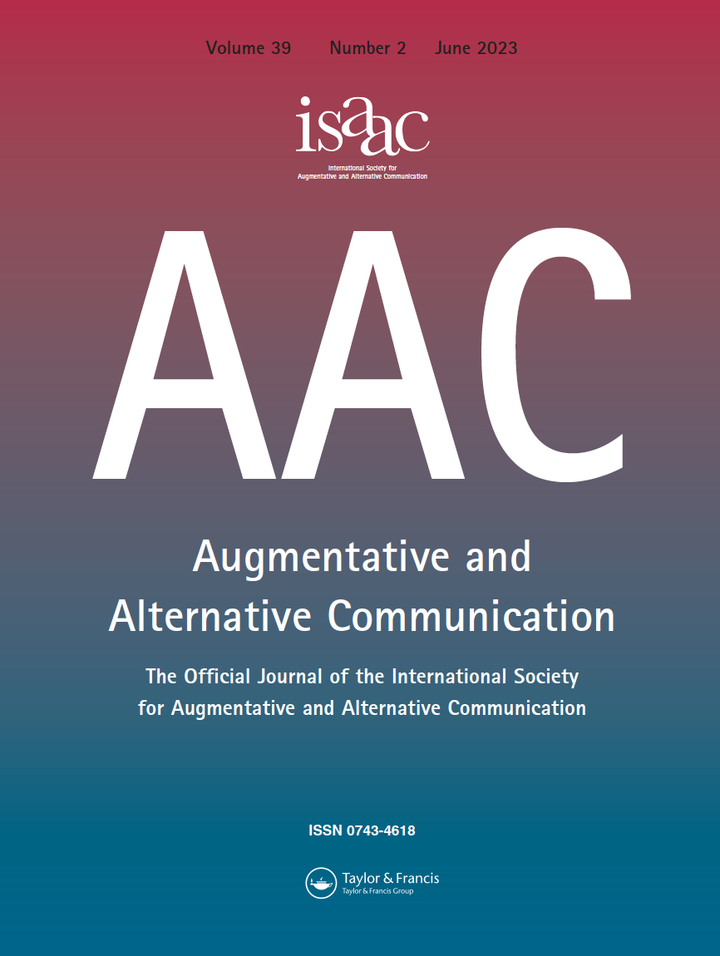

Nell’Executive Board abbiamo assistito ad alcuni recenti cambiamenti sulla base dei suggerimenti provenienti dal Comitato per le nomine, poi approvati dall’EB.

Neil Hansen è in procinto di rassegnare le dimissioni come Presidente eletto per motivi di salute. Gli siamo enormemente grati per il servizio svolto e gli facciamo i nostri più sinceri auguri per una completa guarigione. Prenderà il suo posto Uli Ehlert (Germania), ricoprendo la carica di Presidente eletto.

Anche Lateef McLeod ha rassegnato le dimissioni per ragioni personali. Lo ringraziamo per tutto quello che ha fatto e gli auguriamo ogni bene. Sarà Esther Klang (Stati Uniti) a succedergli e ad assumere il ruolo di Vice-presidente di LEAD.

Uli ed Esther sono entrate ufficialmente a far parte dell’EB il 1° settembre 2025, impegnandosi a portare a termine i mandati di Neil e Lateef come previsto dal nostro statuto.

Grazie per il vostro supporto mentre diamo il benvenuto a Uli ed Esther nel team.

Non posso poi concludere senza ringraziare tutti i volontari che permettono ad ISAAC di esistere. Grazie a tutti voi!

Yonit Hagoel-Karnieli
Presidente ISAAC

